Федеральное государственное образовательное учреждение высшего образования

«Национальный исследовательский университет ИТМО»

Факультет программной инженерии и компьютерной техники

Дисциплина «Основы профессиональной деятельности»

**Лабораторная работа № 4**

“Исследование работы БЭВМ”

Вариант № 3384

Выполнил:

Смирнов Вадим Константинович

Проверила:

Остапенко Ольга Денисовна

Санкт-Петербург

2024

Оглавление

Задание 3

Решение 4

Описание программы 6

Область представления 7

Область допустимых значений 7

Трассировка 8

Вывод 10

### Задание

По выданному преподавателем варианту восстановить текст заданного варианта программы и подпрограммы (программного комплекса), определить предназначение и составить его описание, определить область представления и область допустимых значений исходных данных и результата, выполнить трассировку программного комплекса.

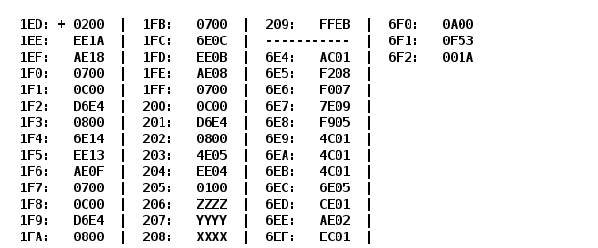

### Решение

|  |  |  |  |
| --- | --- | --- | --- |
| Адрес | Код команды | Мнемоника | Комментарий |
| 1ED | 0200 | CLA | Очистка аккумулятора |
| 1EE | EE1A | ST IP+26 | Очистка результата. R = 0 |
| 1EF | AE18 | LD IP+24 | Загрузка в аккумулятор AC = X+1 |
| 1F0 | 0700 | INC |  |
| 1F1 | 0C00 | PUSH |  |
| 1F2 | D6E4 | CALL 6E4 | Вызов подпрограммы, результат в аккумулятор F(X+1) |
| 1F3 | 0800 | POP |  |
| 1F4 | 6E14 | SUB IP+20 | Вычитание R из аккумулятора, загрузка в R  R = F(X+1) |
| 1F5 | EE13 | ST IP+19 |  |
| 1F6 | AE0F | LD IP+16 | Загрузка в аккумулятор Y+1 -> AC |
| 1F7 | 0700 | INC |  |
| 1F8 | 0C00 | PUSH |  |
| 1F9 | D6E4 | CALL 6E4 | Вызов подпрограммы, результат в аккумулятор F(Y+1) -> AC |
| 1FA | 0800 | POP |  |
| 1FB | 0700 | INC |  |
| 1FC | 6E0C | SUB IP+12 | Вычитание R из F(Y+1)+1, сохранение в R  R = F(Y + 1) + 1 - F(X + 1) |
| 1FD | EE0B | ST IP+11 |  |
| 1FE | AE08 | LD IP+8 | Загрузка в аккумулятор AC = Y+1 |
| 1FF | 0700 | INC |  |
| 200 | 0C00 | PUSH |  |
| 201 | D6E4 | CALL 6E4 | Вызов подпрограммы, результат в аккумулятор F(Y+1) -> AC |
| 202 | 0800 | POP |  |
| 203 | 4E05 | ADD IP+5 | R =2 * F(Y + 1) - F(X + 1) + 1 |
| 204 | EE04 | ST IP+4 |  |
| 205 | 0100 | HLT | Остановка |
| 206 | ZZZZ | Z | Значение Z |
| 207 | YYYY | Y | Значение Y |
| 208 | XXXX | X | Значение X |
| 209 | FFEB | R | Результат |

Подпрограмма:

|  |  |  |  |
| --- | --- | --- | --- |
| Адрес | Код команды | Мнемоника | Комментарий |
| 6E4 | AC01 | LD (SP+1) | Загрузка аргумента |
| 6E5 | F208 | BMI 8 | Если ⩽ 0, то переход на 6EE |
| 6E6 | F007 | BEQ 7 |  |
| 6E7 | 7E09 | CMP IP+9 | Если AC ⩾  Q, то переход на 6EE |
| 6E8 | F905 | BGE 5 |  |
| 6E9 | 4C01 | ADD (SP+1) | Сложение аккумулятора с аргументом |
| 6EA | 4C01 | ADD (SP+1) | Сложение аккумулятора с аргументом |
| 6EB | 4C01 | ADD (SP+1) | Сложение аккумулятора с аргументом |
| 6EC | 6E05 | SUB IP+5 | Вычитание W |
| 6ED | CE01 | JUMP IP +1 | Переход на 6EF |
| 6EE | AE02 | LD IP+2 | Загрузка Q |
| 6EF | EC01 | ST (SP+1) | Сохранение результата |
| 6F0 | 0A00 | RET | Возврат |
| 6F1 | 0F53 | 0F53 | Константа Q=3923 |
| 6F2 | 001A | 001A | Константа W=26 |

### Описание программы

Назначение: нахождение значения функции

R =2 * F(Y + 1) - F(X + 1) + 1

$$f\left(x\right)=\left\{\begin{aligned}4x-26, 0<x<3923 \\ 3923,x≤0, x≥3923\end{aligned}\right.$$

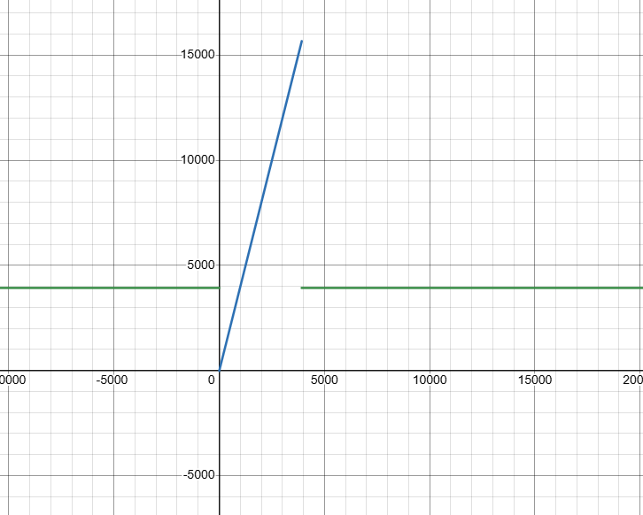

### Область представления

X, Y, Z, Q, W, R – целые знаковые шестнадцатеричные числа.

### Область допустимых значений

Q = 0FD916 = 3923

W = 00F816 = 26

Для того чтобы определить ОДЗ, проанализируем данную функцию. При значении аргумента функции в промежутке [-215; 0] и [3923, 215 - 1], функция вернет значение 4057. При использовании любого значения из заданного промежутка в функции не возникнет переполнения.

При оставшихся значениях аргумента функция вернет выражение 4x – 26. На промежутке [1, 3922] эта функция монотонно возрастающая, поэтому рассмотрим минимальное и максимальное значение:

$$f_{min}=f\left(1\right)=-24 \\ f_{min}=f\left(3922\right)=15662$$

что означает, что на всем промежутке значений аргумента, результат функции будет находиться на отрезке [-24; 15662].

Так как основная программа вычисляет следующее выражение:

R =2 * F(Y + 1) - F(X + 1) + 1

то минимально мы можем получить –48 – 15662 +1 = –15613 > –215,

а максимально: 2 * 15662 –24 + 1 = 31301 < 215 – 1.

В обоих случаях переполнения нет.

Значит, ОДЗ:

* X ϵ [-32768; 32766] (т. е. [-215;215 – 1]);
* Z, Y ϵ [-32767; 32767] (т. е. [-215+1; 215– 1]);
* Результат R ϵ [–15613; 31301] (с учетом заданных Q и W).

### Трассировка

|  |  |  |  |  |  |  |  |  |  |  |
| --- | --- | --- | --- | --- | --- | --- | --- | --- | --- | --- |
| Адр | Знчн | IP | CR | AR | DR | SP | BR | AC | PS | NZVC |
| 1ED | 0200 | 1ED | 0000 | 000 | 0000 | 000 | 0000 | 0000 | 004 | 0100 |
| 1ED | 0200 | 1EE | 0200 | 1ED | 0200 | 000 | 01ED | 0000 | 004 | 0100 |
| 1EE | EE1A | 1EF | EE1A | 209 | 0000 | 000 | 001A | 0000 | 004 | 0100 |
| 1EF | AE18 | 1F0 | AE18 | 208 | 2637 | 000 | 0018 | 2637 | 000 | 0000 |
| 1F0 | 0700 | 1F1 | 0700 | 1F0 | 0700 | 000 | 01F0 | 2638 | 000 | 0000 |
| 1F1 | 0C00 | 1F2 | 0C00 | 7FF | 2638 | 7FF | 01F1 | 2638 | 000 | 0000 |
| 1F2 | D6E4 | 6E4 | D6E4 | 7FE | 01F3 | 7FE | D6E4 | 2638 | 000 | 0000 |
| 6E4 | AC01 | 6E5 | AC01 | 7FF | 2638 | 7FE | 0001 | 2638 | 000 | 0000 |
| 6E5 | F208 | 6E6 | F208 | 6E5 | F208 | 7FE | 06E5 | 2638 | 000 | 0000 |
| 6E6 | F007 | 6E7 | F007 | 6E6 | F007 | 7FE | 06E6 | 2638 | 000 | 0000 |
| 6E7 | 7E09 | 6E8 | 7E09 | 6F1 | 0F53 | 7FE | 0009 | 2638 | 001 | 0001 |
| 6E8 | F905 | 6EE | F905 | 6E8 | F905 | 7FE | 0005 | 2638 | 001 | 0001 |
| 6EE | AE02 | 6EF | AE02 | 6F1 | 0F53 | 7FE | 0002 | 0F53 | 001 | 0001 |
| 6EF | EC01 | 6F0 | EC01 | 7FF | 0F53 | 7FE | 0001 | 0F53 | 001 | 0001 |
| 6F0 | 0A00 | 1F3 | 0A00 | 7FE | 01F3 | 7FF | 06F0 | 0F53 | 001 | 0001 |
| 1F3 | 0800 | 1F4 | 0800 | 7FF | 0F53 | 000 | 01F3 | 0F53 | 001 | 0001 |
| 1F4 | 6E14 | 1F5 | 6E14 | 209 | 0000 | 000 | 0014 | 0F53 | 001 | 0001 |
| 1F5 | EE13 | 1F6 | EE13 | 209 | 0F53 | 000 | 0013 | 0F53 | 001 | 0001 |
| 1F6 | AE0F | 1F7 | AE0F | 206 | 3526 | 000 | 000F | 3526 | 001 | 0001 |
| 1F7 | 0700 | 1F8 | 0700 | 1F7 | 0700 | 000 | 01F7 | 3527 | 000 | 0000 |
| 1F8 | 0C00 | 1F9 | 0C00 | 7FF | 3527 | 7FF | 01F8 | 3527 | 000 | 0000 |
| 1F9 | D6E4 | 6E4 | D6E4 | 7FE | 01FA | 7FE | D6E4 | 3527 | 000 | 0000 |
| 6E4 | AC01 | 6E5 | AC01 | 7FF | 3527 | 7FE | 0001 | 3527 | 000 | 0000 |
| 6E5 | F208 | 6E6 | F208 | 6E5 | F208 | 7FE | 06E5 | 3527 | 000 | 0000 |
| 6E6 | F007 | 6E7 | F007 | 6E6 | F007 | 7FE | 06E6 | 3527 | 000 | 0000 |
| 6E7 | 7E09 | 6E8 | 7E09 | 6F1 | 0F53 | 7FE | 0009 | 3527 | 001 | 0001 |
| 6E8 | F905 | 6EE | F905 | 6E8 | F905 | 7FE | 0005 | 3527 | 001 | 0001 |
| 6EE | AE02 | 6EF | AE02 | 6F1 | 0F53 | 7FE | 0002 | 0F53 | 001 | 0001 |
| 6EF | EC01 | 6F0 | EC01 | 7FF | 0F53 | 7FE | 0001 | 0F53 | 001 | 0001 |
| 6F0 | 0A00 | 1FA | 0A00 | 7FE | 01FA | 7FF | 06F0 | 0F53 | 001 | 0001 |
| 1FA | 0800 | 1FB | 0800 | 7FF | 0F53 | 000 | 01FA | 0F53 | 001 | 0001 |
| 1FB | 0700 | 1FC | 0700 | 1FB | 0700 | 000 | 01FB | 0F54 | 000 | 0000 |
| 1FC | 6E0C | 1FD | 6E0C | 209 | 0F53 | 000 | 000C | 0001 | 001 | 0001 |
| 1FD | EE0B | 1FE | EE0B | 209 | 0001 | 000 | 000B | 0001 | 001 | 0001 |
| 1FE | AE08 | 1FF | AE08 | 207 | 8463 | 000 | 0008 | 8463 | 009 | 1001 |
| 1FF | 0700 | 200 | 0700 | 1FF | 0700 | 000 | 01FF | 8464 | 008 | 1000 |
| 200 | 0C00 | 201 | 0C00 | 7FF | 8464 | 7FF | 0200 | 8464 | 008 | 1000 |
| 201 | D6E4 | 6E4 | D6E4 | 7FE | 0202 | 7FE | D6E4 | 8464 | 008 | 1000 |
| 6E4 | AC01 | 6E5 | AC01 | 7FF | 8464 | 7FE | 0001 | 8464 | 008 | 1000 |
| 6E5 | F208 | 6EE | F208 | 6E5 | F208 | 7FE | 0008 | 8464 | 008 | 1000 |
| 6EE | AE02 | 6EF | AE02 | 6F1 | 0F53 | 7FE | 0002 | 0F53 | 000 | 0000 |
| 6EF | EC01 | 6F0 | EC01 | 7FF | 0F53 | 7FE | 0001 | 0F53 | 000 | 0000 |
| 6F0 | 0A00 | 202 | 0A00 | 7FE | 0202 | 7FF | 06F0 | 0F53 | 000 | 0000 |
| 202 | 0800 | 203 | 0800 | 7FF | 0F53 | 000 | 0202 | 0F53 | 000 | 0000 |
| 203 | 4E05 | 204 | 4E05 | 209 | 0001 | 000 | 0005 | 0F54 | 000 | 0000 |
| 204 | EE04 | 205 | EE04 | 209 | 0F54 | 000 | 0004 | 0F54 | 000 | 0000 |
| 205 | 0100 | 206 | 0100 | 205 | 0100 | 000 | 0205 | 0F54 | 000 | 0000 |
| Адр | Знчн | IP | CR | AR | DR | SP | BR | AC | PS | NZVC |

### Вывод

Во время выполнения лабораторной работы я познакомился с подпрограммами, стеком, командами CALL, PUSH, POP.